**Comunicato stampa**

**“L’Ultima Notte” del Correggio arriva a Roma**

**Il cortometraggio di Irish Braschi presentato alla Sala dei Dioscuri**

“L’Ultima Notte”, il cortometraggio d’autore scritto e diretto dal regista Irish Braschi e ambientato nella Camera di San Paolo in Parma, arriva a Roma, il 16 novembre, alle 11.00, dove sarà al centro di un evento di presentazione presso la Sala Teatro dei Dioscuri al Quirinale, sotto la responsabilità del Mibact e gestita da Cinecittà-Istituto Luce.

Il progetto è sostenuto e promosso dall’Associazione “Parma, io ci sto!”, nata dall’idea di un gruppo di imprenditori con l’intento di contribuire direttamente al rilancio della città; per l’Associazione, la cultura e il patrimonio culturale di Parma rappresentano uno dei principali elementi attraverso cui promuovere e incrementare il turismo e sviluppare la fruibilità della città. Queste azioni devono avvenire in profonda sinergia con le Istituzioni. L’iniziativa che viene presentata a Roma è stata sviluppata in collaborazione con il Polo Museale dell’Emilia Romagna e la Soprintendenza Archeologia Belle Arti e Paesaggio di Parma e Piacenza e si pone come un esempio innovativo di partnership pubblico-privata al servizio della valorizzazione di uno tra i maggiori capolavori del Rinascimento italiano.

Prodotto da Capitale Cultura Group, il cortometraggio è ambientato nella stanza affrescata da Correggio tra il 1518 e 1519 ed è interpretato da due volti emergenti del cinema e della televisione italiani, Massimiliano Davoli e Cristiana Vaccaro, nelle vesti rispettivamente dell’artista e della committente, la Badessa Giovanna da Piacenza. Il linguaggio cinematografico è messo al servizio della narrazione di una storia emblematica del Cinquecento italiano, con l’intento di coinvolgere emozionalmente il pubblico e offrire una nuova prospettiva di visione dell’opera d’arte.

“L’Ultima Notte” ha già ottenuto il patrocinio del Touring Club Italiano, che contribuirà alla sua diffusione a livello nazionale attraverso i propri canali di comunicazione e associativi. Il progetto ha inoltre suscitato l’interesse di Rai Cultura, che ha prodotto servizi informativi sui propri canali di comunicazione.

Prenderanno parte all’evento:

Carla Di Francesco, Segretario Generale del Ministero per i Beni e le Attività Culturali e il Turismo

Alessandro Chiesi, Presidente Associazione “Parma, io ci sto!”

Mario Scalini, Direttore Polo Museale dell’Emilia Romagna

Irish Braschi, regista

Massimiliano Davoli, attore protagonista.

*“La camera dell’appartamento della Badessa in San Paolo è un’opera d’arte straordinaria e un importante strumento di promozione turistica per Parma; per questo “Parma, io ci sto!” ha deciso di sostenerne il progetto di valorizzazione: la nuova illuminazione, un film breve d’autore, elemento “inconsueto” anche per tipologia, e infine la pubblicazione di un volume di ricerca storico-artistica. Tutto ciò per far sì che questo luogo possa accogliere un numero sempre più alto di visitatori*” – afferma Alessandro Chiesi, Presidente dell’Associazione “Parma, io ci sto!”.

*“Il cortometraggio con cui “Parma, io ci sto!”, in collaborazione con noi, ha voluto celebrare il Correggio è un esempio emblematico di come i nuovi linguaggi cinematografici possano mettersi al servizio della grande arte del passato, stimolando l’interesse del pubblico e fornendo nuove possibili chiavi di lettura. Il progetto rappresenta un ulteriore passo verso una piena valorizzazione di un luogo icona della città di Parma e per l’intero Rinascimento padano”*, osserva Mario Scalini, Direttore del Polo Museale dell’Emilia-Romagna.

*“L’Ultima notte è il racconto della creazione di una delle più importanti opere d’arte italiane, la Camera di San Paolo, un omaggio ad Antonio Allegri detto il Correggio, che ha segnato col suo talento e la sua creatività la città di Parma e il Rinascimento -* afferma il regista, Irish Braschi: *la storia di un artista unico, ma anche un uomo, con le sue debolezze, le sue fragilità, che vive in maniera conflittuale la propria arte e la propria opera. Un uomo libero, innovatore come la sua opera che ancora oggi tutti possono ammirare.”*

**“PARMA, IO CI STO!”**

L’Associazione **“Parma, io ci sto!”** si è costituita nel 2016 dall’iniziativa di **5 promotori**: **Alessandro Chiesi, Guido Barilla, Andrea Pontremoli, l’Unione Parmense degli Industriali e la Fondazione Cariparma**. A questi si sono aggiunti molti altri firmatari che hanno aderito e sottoscritto il “Manifesto per Parma” per una rinascita della città. L’associazione è aperta a tutti coloro che ne condividono gli ideali, siano essi aziende o singoli cittadini e che intendono, con la loro partecipazione, aderire ai suoi scopi e portarne avanti attivamente gli obiettivi. Forti del patrimonio storico, enogastronomico e artistico della città, “Parma, io ci sto!” lavora per **creare iniziative di eccellenza e progresso economico-sociale** in sinergia con il territorio e le istituzioni.

Lo scopo è **attrarre investimenti, competenze e talenti** attraverso il sostegno ad alcuni progetti dedicati a quattro “petali”, cioè ai quattro **temi strategici** simbolo delle eccellenze del territorio: **Buon Cibo** (coordinato da Guido Barilla)**, Cultura** (coordinato da Paolo Andrei)**, Formazione e Innovazione** (coordinato da Alessandro Chiesi)**, Turismo e Tempo Libero** (coordinato da Andrea Pontremoli).

Nell’ambito del petalo Cultura si colloca il progetto di valorizzazione della Camera di ***San Paolo:***  
un nuovo impianto di illuminazione a led ha migliorato la fruizione dell’ambiente affrescato tra il 1518 e il 1519 da Antonio Allegri detto il Correggio su commissione dalla badessa Giovanna da Piacenza; il filmato presentato oggi crea nei visitatori maggiore consapevolezza del bene e infine un volume scientifico, che verrà pubblicato a breve, avrà il compito di dare una rispostaai molti interrogativi che hanno accompagnato dalle origini fino a oggi la lettura e le interpretazioni delle sue pitture.

Questo prezioso scrigno d’arte conta oggi circa 30.000 presenze all’anno, un numero che non rende giustizia al suo potenziale e al valore storico-artistico che esso rappresenta all’interno del patrimonio italiano.

**Relazioni con i media:   
Capitale Cultura Group**Elena Puliti  
Tel. +39 045 2376168  
Mob. +39 339 679453  
[elena.puliti@capitalecultura.com](mailto:elena.puliti@capitalecultura.com)

**SCHEDA TECNICA *L’Ultima Notte***

Un progetto “Parma, io ci sto!

Una produzione Capitale Cultura Group.

Durata: 7’.

*Regia:* Irish Braschi

*Sceneggiatura:* Irish Braschi

*Protagonisti*: Massimiliano Davoli, Cristiana Vaccaro

*Ideazione progetto:* Francesca Magri

*Produzione esecutiva*: Antonio Scuderi

*Coordinamento produzione*: Andrea Sartori, Monica Torinese

*Coordinamento per “*Parma, io ci sto!”: Giovanna Usvardi e Giovanni Pellegri

*Fotografia*: Daniele Poli

*Montaggio*: Marco Guelfi

*Musiche originali*: Alessandro Moro

*Scenografia*: Sarah Bernini

*Consulenza storico artistica:* Elisabetta Fadda

*In collaborazione con:*

Polo Museale dell’Emilia Romagna, dirigente Mario Scalini

*Si ringraziano*: Olimpia Barbieri Gentili Calcagnini, direttore Camera di San Paolo e Antica Spezieria di San Giovanni; Gabriella Biasoli funzionario comunicazione; il personale di guardiania della Camera di San Paolo.

Fondazione Teatro Regio di Parma

Mercure Hotel Stendhal, Parma

Ristorante Angiol d’Oro, Parma

Arte Scenica, Reggio Emilia.

**IL SOGGETTO**

Il silenzio della notte. Il silenzio dopo la tempesta. Emotiva. Creativa.

Antonio è lì, in piedi al centro della stanza, immerso nella sua creazione, nel suo dipinto: quegli angioletti che fanno capolino dalle finestre gli sembrano vivi, animati; li sente parlottare, ridere, giocare. Sono passati quasi diciotto mesi da quanto la badessa Giovanna da Piacenza gli ha commissionato quel lavoro: affrescare il soffitto a volte di una delle stanze del suo convento a Parma. Un tempo che Antonio Allegri detto il Correggio ha vissuto in maniera forte, intensa. Un coinvolgimento decisamente inaspettato. Pensava che quella opera fosse un lavoro come tanti altri, ma invece si sbagliava: quell’esperienza artistica ha lasciato qualcosa di nuovo dentro di lui. Se ne rende conto quella notte, l’ultima notte prima della consegna alla badessa dell’opera. L’ultima notte prima di staccarsi per sempre da quella sua creazione.

**IL REGISTA**

**Irish Braschi**

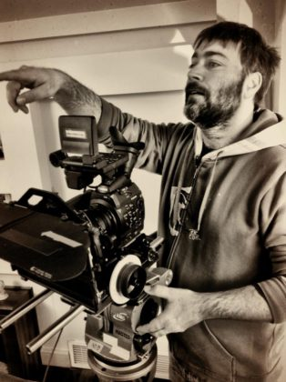

Regista e sceneggiatore, vincitore del Premio Grinzane Cavour “Scrivere il Cinema”, si è formato all’interno del Master di specializzazione per sceneggiatori della Rai.Dopo aver collaborato con diversi autori di cinema e pubblicità, tra i quali Paolo Virzì, Bill Fertik, Bosi & Sironi, David Kellog, Francesco Nuti, Lino Capolicchio, Ivan Cotroneo e Stefano Bises, ha intrapreso un autonomo percorso artistico nell’ambito del cinema e della televisione. Autore di documentari e docu-fiction, di pubblicità per Mediaset, di sitcom e serie televisive, di format televisivi, di cortometraggi e videoclip musicali, si è occupato a lungo di teatro ragazzi e letteratura per l’infanzia. Tra i suoi lavori: il documentario *I Believe in Miracles*, che vede come protagonista Spike Lee e le musiche del Premio Oscar Nicola Piovani; la docu-fiction *E poi venne il silenzio*, opera di interesse culturale nazionale presentata in anteprima al Quirinale dal Presidente della Repubblica; il corto *Lettera da Madras*, presentato al Festival di Cannes; il docu-film *Io sono nata viaggiando*, un biopic su Dacia Maraini uscito al cinema in tutte le sale The Space e il film *L’amore rubato* con protagonisti Elena Sofia Ricci, Gabriella Pession, Stefania Rocca, Alessandro Preziosi, Francesco Montanari, Antonio Catania, Chiara Mastalli, Emilio Solfrizzi, Antonello Fassari e Cecilia Dazzi.

**GLI INTERPRETI**

**Massimiliano Davoli**

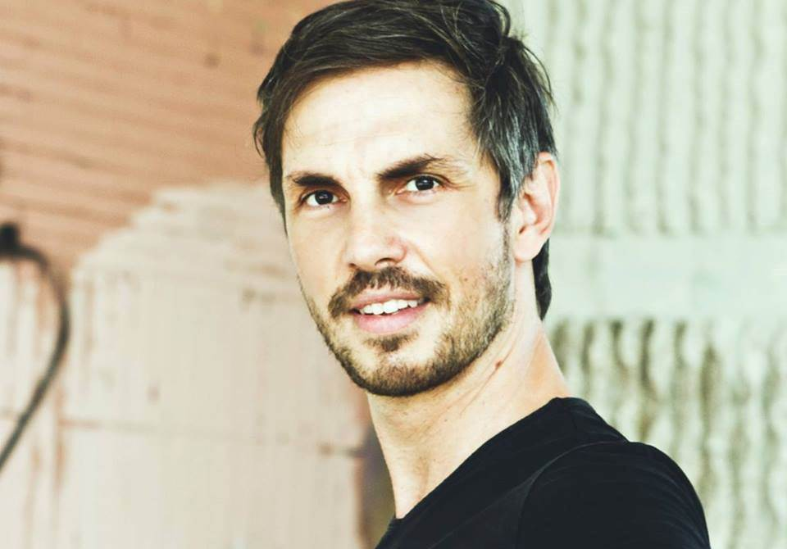

Massimiliano Davoli è un regista e attore italiano, diplomato in recitazione presso l'Accademia Nazionale d'Arte Drammatica “Silvio D'Amico” di Roma nel 2000. Dopo il diploma lavora per anni in grandi tournée teatrali con registi come Walter Manfré, Roberto Guicciardini, Maurizio Nichetti, con parti da protagonista. La sua carriera da attore si estende all'estero, recitando in spettacoli teatrali, film e Tv sia in Italia che nel Regno Unito.

Nel 2003 si trasferisce a Londra dove prende parte al film di Peter Greenaway *The Tulse Luper Suitcases*. Rimane a Londra per 3 anni, dove lavora nelle fiction della BBC *Caravaggio The power of art* e di MTV, *Exit*.

Nel 2006 gira il doc-reality *Round the world,* durante un viaggio intorno al mondo, di cui è anche protagonista.

Nel 2007, produce, dirige e interpreta il cortometraggio *33 secondi*, con il quale vince il Ciak sul Fermano Festival. Va inoltre in concorso in diversi festival internazionali tra cui il Rome Independent Film Festival e Pifan Film Festival a Seoul.

Negli anni successivi fa parte del cast della serie *Squadra Antimafia,* mentre con Gianluca Tavarelli collabora nel film *Una storia sbagliata* e nella serie *Il giovane Montalbano*.

Nel 2011 Massimiliano lavora con uno dei più importanti registi italiani, Carlo Lizzani, nel suo ultimo film *Scossa,* girato poco prima di morire. Il film è stato presentato al Festival di Venezia nel 2011.

Nel 2014, termina il road-movie *A burningdream*, vincitore del Pesaro Doc Fest 2015.

Fa parte del cast di *Pecore in erba* in concorso al Festival di Venezia 2015.

Nel 2015 gira i videoclip *Io sono* di Francesco Forni e Ilaria Graziano, *Mal di settembre* di Stefano Palmieri e *Dario* del gruppo “I tre che vedono il re”.

Collabora come insegnantedi recitazione con la scuola di cinema Sentieri Selvaggi.

Nel 2016 dirige e interpreta il cortometraggio *Giro di giostra*. Il corto vince il premio Rai Cinema al Cortinametraggio Festival 2016, mentre il premio come miglior attore va a lui stesso.

Fa parte della serie *Il cacciatore dei mafiosi* che andrà verrà trasmessa dalla Rai il prossimo anno

E’ fondatore e direttore della scuola di recitazione Accademia Bordeaux a Roma.

**Cristiana Vaccaro**

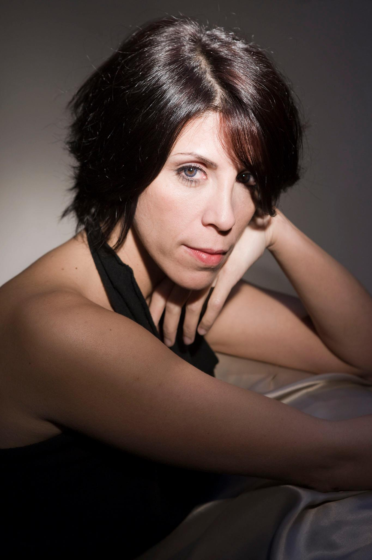

Cristiana Vaccaro, attrice diplomata all’Accademia d’Arte Drammatica “Silvio D’Amico”. Studia con Luca Ronconi, Marisa Fabbri, Perla Peragallo, Nicolaj Karpov del Gitis di Mosca e Jerzy Klesik dell’Ensatt di Lione.

E’ tra i soci fondatori della compagnia teatrale "Circo Bordeaux" e segue come docente il corso di recitazione presso l’Accademia Bordeaux.

Cura la direzione artistica della manifestazione "Lungo il Tevere Roma - Teatro" (edizioni 2015-2016-2017)

Al cinema interpreta il ruolo di una cortigiana per *Tale of Tales* di Matteo Garrone, in concorso al Festival di Cannes 2015.

E’ Magda in *Noi Siamo Francesco* regia di Guendalina Zampagni.

Lavora con Aurelio Grimaldi nel film su Pier Paolo Pasolini *Un mondo d’amore* e nel progetto sul caso Moro *Se sarà luce sarà bellissimo*.

E’ Carlotta Zann nell’horror movie *La casa sfuggita* di Ivan Zuccon e inteprete della cattivissima moglie di Loco nel film *Ovunque tu sarai* di Roberto Capucci e una paziente in crisi per *Malati d'amore* di Claudio Cicconetti.

Tra il 2008 e 2010 partecipa come autrice e interprete della trasmissione *Ho perso il Trend* con Ernesto Bassignano ed Ezio Luzi per Rai Radio Uno.

A Teatro lavora come attrice con Guglielmo Ferro, Mauro Avogadro,Luigi M.Musati, Roberto Latini, Massimiliano Bruno, Marco Maltauro, Marco Andreoli, Gabriele Pignotta,Gianluca Riggi, Gabriele Linari, Federico Moccia e cura la regia di "Facebook in love", commedia in due atti di Francesco Di Chio, dei saggi di fine anno dell'Accademia Bordeaux e di *Kent* scritto da Marco Andreoli, con Valerio Di Benedetto e Matteo Quinzi.

In TV è Maddalena, la nuova tata di *Un Medico in famiglia 10* e spalla comica di Lino Banfi, in onda su Rai Uno in prima serata. Interpreta anche l’Ispettore Sonzogni per *La Nuova Squadra* (Rai Tre) la Signora Remoli nella sit-com *Colpi di sole* (Rai Tre) e la wedding crasher per i *Guastanozze*, trasmissione degli stessi autori di *Scherzi a parte* (Italia Uno).

Testimonial di campagne sociali per il Ministero del Lavoro, Save the Children e Marevivo.

**IMMAGINI DAL BACKSTAGE**

